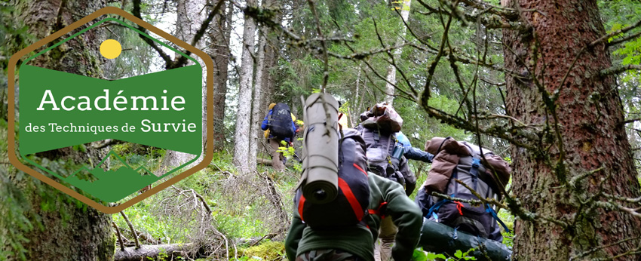
Liste d’équipements à prévoir pour votre stage
Vêtements et chaussures :
- Pantalon solide et confortable de préférence avec de larges poches (jeans à éviter)
- poncho (un modèle avec des œillets qui puisse être monté en abri) ou un TARP (dimensions idéale 3mx 3m). Un poncho est un simple rectangle avec des boutons pressions pour le fermer et une capuche. Il n’a pas de manches.
- Tee shirt technique (évitez le coton prenez de la laine ou matière synthétique)
- Polaire ou équivalent
- Bonnet ou buff
- Casquette ou chapeau
- Chaussures de randonnée solides et imperméables
- Lunettes de soleil
Abri et couchage :
- Sac de couchage t° de confort autour de 0/5°C
- Matelas de sol (évitez les gonflables, risque de crevaison en bivouac 2e nuit)
- Je vous recommande une couverture légère en polaire pour protéger vos vêtements la 2e nuit. Pas obligatoire mais utile.
Equipement personnel :
- Couteau solide à lame fixe : Un pliant type Opinel est limité en utilisation Survie. Le mieux est un couteau de type plate semelle avec une lame d’environ 11/12 cm de long et 3 mm d’épaisseur. Vous pouvez trouver cela à partir de 50 € environ (par exemple chez la marque Condor).Sinon en investissement minimal optez pour un couteau de chez MORA (environ 10/15 €)
- Firesteel (Attention ils ne se valent pas tous ! Mes préférés : la marque light my fire et ceux de strikefire. Les modèles de Decathlon sont assez moyen en qualité.
- Couverture de Survie (je vous recommande une couverture renforcée réutilisable plutôt qu’une jetable ou encore une avec œillets. Très pratique pour tous les usages d’une couverture de survie et en plus pour monter un abri). A défaut on se débrouille avec une couverture jetable classique.
- Sac à dos (recommandé 40 litres environ)
- Boussole (privilégier une boussole type sur plaque transparente)
- Gourde (1 litre minimum)
- Lampe frontale
- Trousse de premiers soins individuels
- Gamelle ou quart en métal (pour aller au feu) : privilégier l’inox voire le titane à l’aluminium qui brûle les lèvres. L’idéal : une popote ave couvercle et anse pour être suspendue.
- Cordelette nylon type paracorde 550 (20 m ). Ou cordelette classique diamètre 4mm mini
- Carnet de notes et crayon éventuellement
- - Trousse de toilette minimale / Médicaments et traitements personnels
-
Vérifier la météo de votre week end sur http://www.meteofrance.com/previsions-meteo-france/thorens-glieres/74570)
COVID 19
Le virus circulant encore, en dehors du respect des gestes barrières lors du stage je vous demande d’apporter également un masque* et un petit flacon de gel hydroalcoolique.
* Le masque servira éventuellement sur un atelier si une distance suffisante ne pouvait être maintenue.
Ceci constitue la liste d’équipement minimale que nous vous demandons d’apporter.
Vous pouvez compléter cette liste comme vous l’entendez. Mais attention au poids final !

